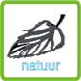

NATUURKAART -
Info
Het niemandsland tussen de loopgraven was stuk gewoeld en lag helemaal bezaaid met puin, lijken en wrakken. Tussen het puin groeiden bloedrode klaprozen. De klaproos werd het symbool van de Eerste Wereldoorlog. Het Engelse woord voor klaproos is poppy.

In Vlaanderens velden
(Letterlijke vertaling)
“In Vlaanderens velden bloeien de klaprozen
Tussen de kruisen, rij aan rij
die onze plek aangeven; en in de lucht
vliegen leeuweriken, nog steeds dapper zingend
zelden gehoord te midden van het kanongebulder
aan de grond.
Wij zijn de doden. Enkele dagen geleden
leefden we nog, voelden de dageraad, zagen de zon ondergaan
beminden en werden bemind en nu liggen we
in Vlaanderens velden
Neem ons gevecht met de vijand weer op:
Tot u gooien wij, met falende hand
de toorts; aan u om haar hoog te houden
Als gij breekt met ons die sterven
zullen wij niet slapen, ook al bloeien de klaprozen
in Vlaanderens velden.”

In Flanders fields
(luitenant-kolonel John McCrae, 1872-1918)
In Flanders fields the poppies blow
Between the crosses, row on row
That mark our place; and in the sky
The larks, still bravely singing, fly
Scarce heard amid the guns below.
We are the dead. Short days ago
We lived, felt dawn, saw sunset glow
Loved, and were loved, and now we lie
In Flanders fields.
Take up our quarrel with the foe:
To you from failing hands we throw
The torch; be yours to hold it high.
If ye break faith with us who die
We shall not sleep, though poppies grow
In Flanders fields.

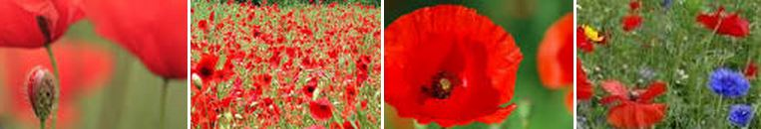
Klaprozen bloeien als andere planten in de buurt dood zijn. Klaprozenzaden kunnen jarenlang op de grond liggen en pas beginnen te groeien als de nabije planten en struiken weg zijn, bijvoorbeeld als de grond werd omgewoeld en vervuild. De meeste klaprozen zijn waar te nemen op plekken waar slooppuin in de grond ligt.
Natuurlijk was de grond rond de loopgraven in de Eerste Wereldoorlog grondig 'omgespit' en besmet door de gevechten en bombardementen. McCrae moet dan ook honderden klaprozen hebben zien bloeien toen hij in 1915 het gedicht schreef.
Maar de klaproos heeft nog een andere betekenis in” In Flanders fields”. Sommige klaprozen, die gerekend worden tot de papavers, worden gebruikt om opium en morfine van te maken; morfine is een sterk verdovend middel dat vaak werd gebruikt om de pijn van gewonde soldaten te stillen - soms voor eeuwig. De laatste verzen “We shall not sleep, though poppies grow / In Flanders fields” duiden op de verdovende werking van morfine.
Daarbij is de aanblik van de bloem vervuld van symboliek: de blaadjes zijn rood als het bloed van de gevallenen, en het binnenste is zwart, kleur van rouw,
http://www.youtube.com/watch?v=FARruO4hwWA
Wil je zelf klaprozen maken? Volg deze inspiratiebron:
http://www.youtube.com/watch?v=Zz9PRxBlyDU
